附件一：
2026年秋春季学期补考手机端操作流程
第一步：使用手机扫一扫下方二维码


（扫描考试“二维码”）

第二步：输入账号：“本人身份证号”
输入密码：“身份证号后六位”
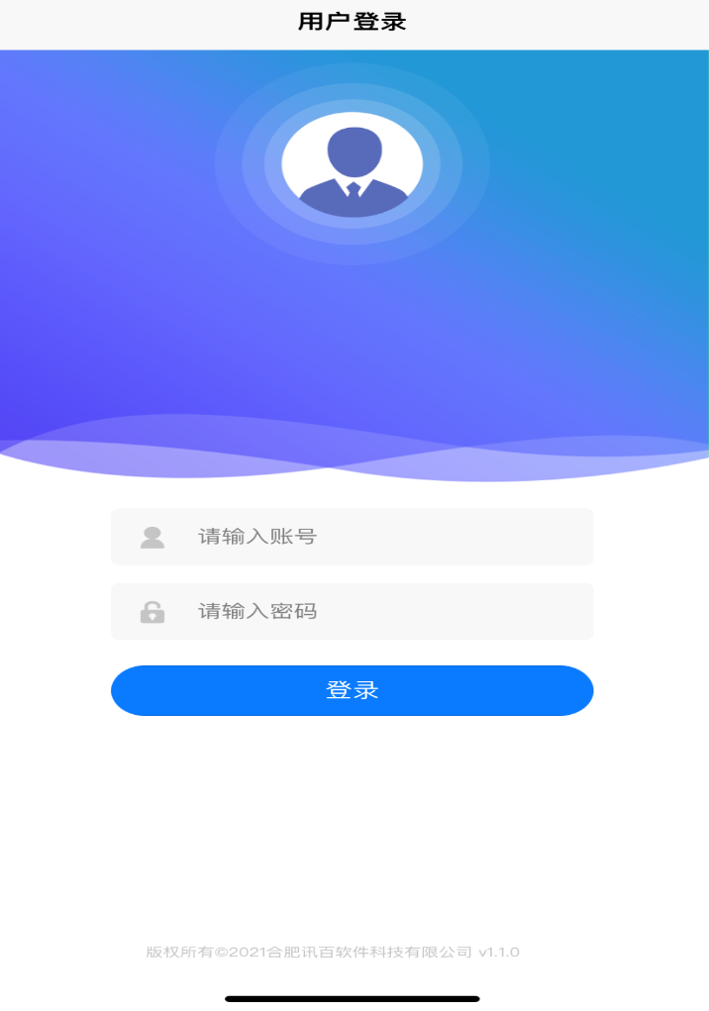

第三步：点击进行“身份识别”
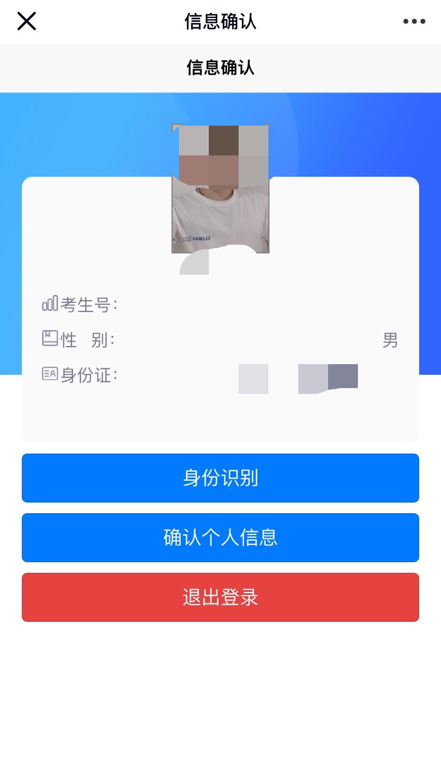

第四步：点击“允许”
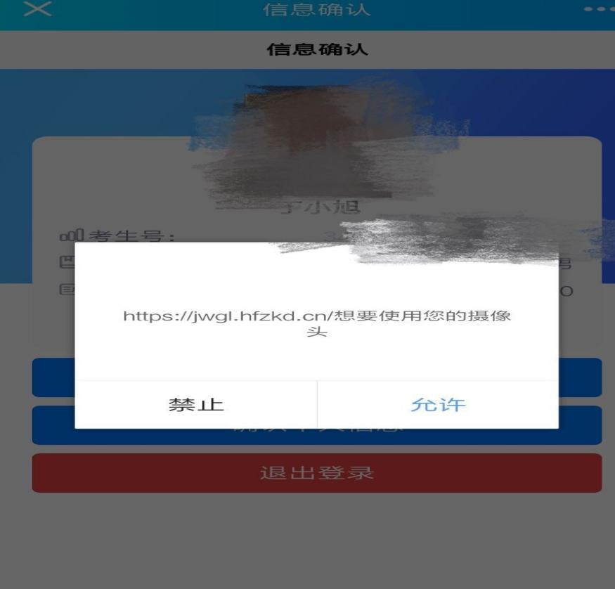

第五步：进行“人脸识别”选择一个合适的角度点击“对号”
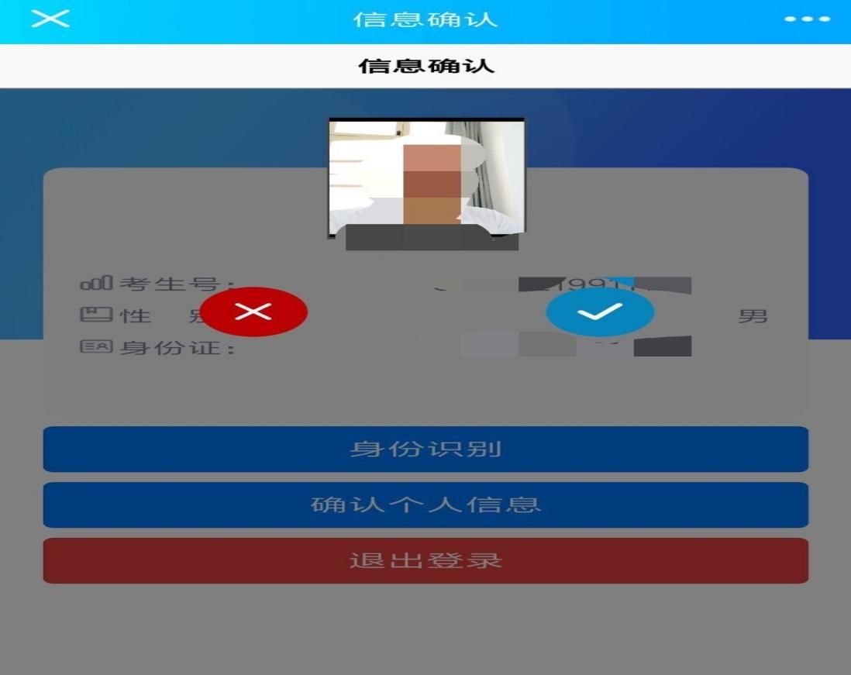
人脸框

第六步：识别成功后，自动跳转确认个人信息后方可“开始考试”
